稲城市商工会 産業大学講座講演会のご案内
参加費無料

パワハラ防止！定着率改善！
これからの経営者の必須スキル「感情のコントロール」
いま、「職場の人間関係」が見直されています。ここ数年、離職理由の上位に「職場の人間関係が好ましくなかった」が入っているという調査結果もあり、人間関係は労使トラブルだけでなく、従業員の定着にも大きく関わってきます。
感情を上手にコントロールするスキルを身につけ、経営者も従業員も「働き続けたくなる職場」づくりの参考にしていただければと思います。

開催日時 令和４年３月１５日（火）
午後６時００分から午後８時３０分（質疑応答含む）
開催場所 ＷＥＢ開催（ＺＯＯＭ）
参加申込された方に、順次
ミーティングID等をお知らせします

社会保険労務士 髙野 真子 氏
講
師
紹
介
プロフィール
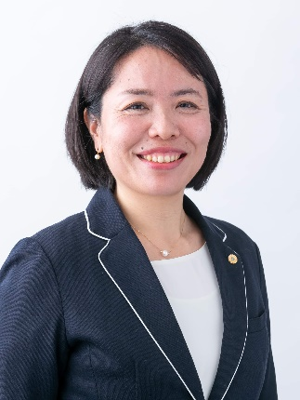
◆たきふどう社会保険労務士事務所 代表
◆千葉県社会保険労務士会 所属
「働き続けたくなる職場を企業様と一緒に作っていく」ことをコンセプトとし、企業の人事労務コンサルティングをメイン業務とする一方、労働相談や障害年金手続きなども行っている。千葉労働局から個別労働紛争調整員を委託。また、アンガーマネジメントコンサルタントⓇとして毎月セミナーを開催。企業・労働組合・経営者団体などセミナー登壇多数。著書「職場の怒りと上手く付き合う！感情コントロールのススメ」（清文社）

主 催 稲城市商工会工業部会 商業部会、建設部会の方も是非ご参加ください。
申 込 メール、電話、FAXのいずれかによりお申込ください。
★申込に際しては事業所名・参加者名・メールアドレス・電話番号をお知らせください。
①メール申込先 inagi-s@inagi-sci.jp (件名に「BCP講演会参加」と記入してください)
②電話申込先 042-377-1696
③FAX申込先 042-377-3717（下記ご記入の上、このチラシをfaxしてください）
事業所名・参加者名 | メールアドレス | 電話番号
※本申込書にご記入頂いた個人情報は、本事業の運用の目的以外には使用いたしません。

